SPRAWOZDANIE Z PROJEKTU: SYSTEM REZERWACJI KINA (CinemaBooker)
Przedmiot: Inżynieria Oprogramowania
Skład zespołu: Kamil Czarnecki, Damian Czarnecki
Termin oddania: 2026-06-10

1. Podział obowiązków w zespole
Student | Przypisane zadania
Kamil Czarnecki | Opracowanie Diagramu Przypadków Użycia oraz Klas. Implementacja struktury danych, Funkcji 1 (ceny) i Funkcji 2 (rezerwacja) wraz z testami jednostkowymi.
Damian Czarnecki | Opracowanie Diagramu Czynności oraz Sekwencji. Implementacja Funkcji 3 (dodawanie filmu), Funkcji 4 (anulowanie) i Funkcji 5 (raport) wraz z testami. Przygotowanie dokumentacji PDF.

2. Opis systemu
Aplikacja CinemaBooker to system wspomagający zarządzanie rezerwacjami miejsc w sali kinowej. Program pozwala klientom na interaktywne sprawdzanie cen biletów (uwzględniając zniżki wiekowe oraz promocje jednodniowe), rezerwację konkretnych miejsc na wybrane seanse oraz zarządzanie już dokonanymi rezerwacjami. Od strony administracyjnej system umożliwia pracownikom kina dynamiczne dodawanie nowych filmów do repertuaru oraz generowanie raportów frekwencji (zajętości miejsc) na poszczególne seanse.

3. Diagramy UML opisujące działanie aplikacji

3.1. Diagram Przypadków Użycia
Diagram przedstawia interakcję dwóch głównych aktorów (Klienta oraz Pracownika Kina) z modułami systemu.
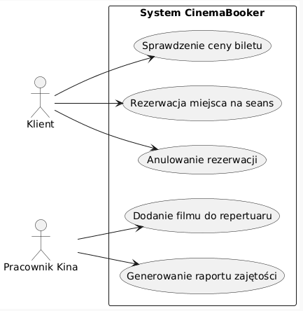

3.2. Diagram Klas
Diagram prezentuje strukturę obiektową systemu. Klasa główna CinemaSystem agreguje relacje pomiędzy filmami a rezerwacjami za pomocą wewnętrznych struktur danych.
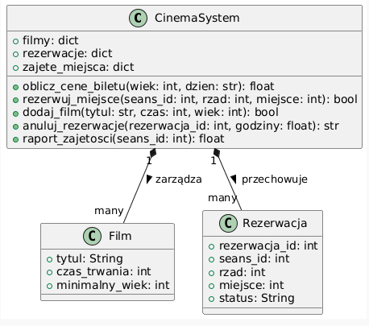

3.3. Diagram Czynności
Diagram ilustruje proces biznesowy rezerwacji miejsca (Funkcja 2), uwzględniając walidację wprowadzonych współrzędnych oraz weryfikację dostępności zasobu.
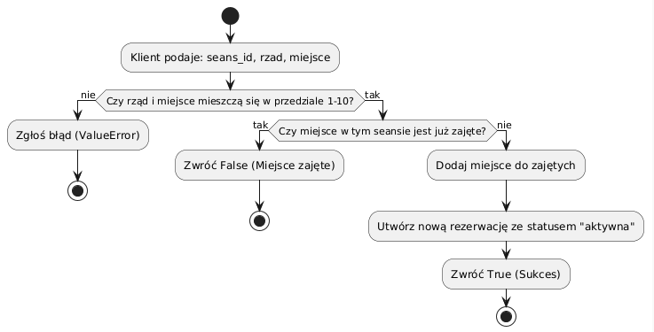

3.4. Diagram Sekwencji
Diagram przedstawia przebieg czasowy i wymianę komunikatów podczas próby anulowania rezerwacji przez klienta (Funkcja 4) z uwzględnieniem warunków logicznych.
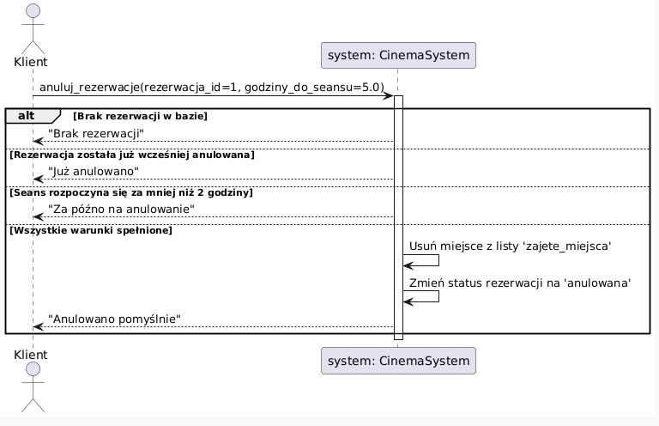

4. Specyfikacja funkcji programu wraz z testami
Poniżej znajduje się zestawienie wszystkich 5 funkcji oraz 20 przeprowadzonych testów automatycznych (po 4 na każdą funkcję), które potwierdzają poprawność działania logiki biznesowej.
4.1. Funkcja 1: Obliczanie ceny biletu (obliczCeneBiletu)
Metoda odpowiada za kalkulację ceny na podstawie wieku klienta oraz dnia tygodnia. Uwzględnia zniżki dla dzieci (30%) i seniorów (20%) od ceny bazowej 25.0 PLN, bądź wymusza stałą promocyjną cenę 15.0 PLN w "Tanie wtorki".
ID Testu | Nazwa metody testowej (JUnit 5) | Dane wejściowe | Oczekiwany wynik | Status
T1.1 | testCenaStandardowa | wiek: 25, dzien: "poniedziałek" | 25.0 | PASS
T1.2 | testCenaZnizkaDlaDziecka | wiek: 10, dzien: "piątek" | 17.5 | PASS
T1.3 | testCenaZnizkaDlaSeniora | wiek: 70, dzien: "sobota" | 20.0 | PASS
T1.4 | testCenaTaniWtorek | wiek: 30, dzien: "wtorek" | 15.0 | PASS

4.2. Funkcja 2: Rezerwacja miejsca (rezerwujMiejsce)
Metoda odpowiada za zablokowanie wybranego fotela w strukturze sali kinowej (rząd 1-10, miejsce 1-10) dla określonego seansu. Zapobiega podwójnej rezerwacji tego samego miejsca.
ID Testu | Nazwa metody testowej (JUnit 5) | Dane wejściowe | Oczekiwany wynik | Status
T2.1 | testRezerwacjaWolnegoMiejsca | seansId: 1, rzad: 5, miejsce: 5 | true (Sukces) | PASS
T2.2 | testRezerwacjaZajetegoMiejsca | seansId: 1, rzad: 5, miejsce: 5 (x2) | false (Zajęte) | PASS
T2.3 | testRezerwacjaBledneWymiarySali | seansId: 1, rzad: 15, miejsce: 5 | Wyjątek IllegalArgumentException | PASS
T2.4 | testRezerwacjaWieluMiejscWTymSamymSeansie | seansId: 1, miejsca: (1,1) oraz (1,2) | true, true | PASS

4.3. Funkcja 3: Dodawanie filmu do repertuaru (dodajFilm)
Metoda waliduje poprawność danych nowego filmu (brak pustego tytułu, dodatni czas trwania) i rejestruje go w pamięci systemu pod warunkiem, że taki tytuł jeszcze nie istnieje.
ID Testu | Nazwa metody testowej (JUnit 5) | Dane wejściowe | Oczekiwany wynik | Status
T3.1 | testDodajFilmPoprawnie | "Incepcja", 148, 15 | true (Sukces) | PASS
T3.2 | testDodajFilmPustyTytul | "", 120, 12 | Wyjątek IllegalArgumentException | PASS
T3.3 | testDodajFilmUjemnyCzas | "Shrek", -90, 0 | Wyjątek IllegalArgumentException | PASS
T3.4 | testDodajDuplikatFilmu | "Avatar" (dodany dwukrotnie) | false (Film istnieje) | PASS

4.4. Funkcja 4: Anulowanie rezerwacji (anulujRezerwacje)
Zdejmuje blokadę z miejsca i zmienia status rezerwacji na "anulowana". Operacja jest dozwolona pod warunkiem zachowania marginesu czasowego (minimum 2 godziny przed seansem).
ID Testu | Nazwa metody testowej (JUnit 5) | Dane wejściowe | Oczekiwany wynik | Status
T4.1 | testAnulowanieRezerwacjiSukces | rezerwacjaId: 1, godziny: 5.0 | "Anulowano pomyślnie" | PASS
T4.2 | testAnulowanieZaPozno | rezerwacjaId: 1, godziny: 1.5 | "Za późno na anulowanie" | PASS
T4.3 | testAnulowanieNieistniejacejRezerwacji | rezerwacjaId: 999, godziny: 10.0 | "Brak rezerwacji" | PASS
T4.4 | testPonowneAnulowanieTejSamejRezerwacji | rezerwacjaId: 1 (po anulowaniu) | "Już anulowano" | PASS

4.5. Funkcja 5: Generowanie raportu zajętości sali (raportZajetosci)
Metoda oblicza procentowe zapełnienie sali kinowej dla wybranego seansu, zakładając maksymalną pojemność sali na poziomie 100 miejsc (układ 10x10).
ID Testu | Nazwa metody testowej (JUnit 5) | Dane wejściowe | Oczekiwany wynik | Status
T5.1 | testRaportPustySeans | Brak rezerwacji (seansId: 99) | 0.0 (%) | PASS
T5.2 | testRaportJednoMiejsce | 1 rezerwacja (seansId: 2) | 1.0 (%) | PASS
T5.3 | testRaportKilkaMiejsc | 3 rezerwacje (seansId: 3) | 3.0 (%) | PASS
T5.4 | testRaportPoAnulowaniuRezerwacji | seansId: 4, 1 rezerwacja ➔ Anulowana | 0.0 (%)

